通过修改注册表彻底免疫U盘病毒（原创）
经过对U盘病毒的反复研究，发现U盘病毒都是通过autorun.inf这个文件修改U盘右键菜单来实现病毒的自动运行。即使通过组策略关闭了U盘的自动运行也无法阻止autorun.inf修改U盘的右键菜单，默认情况下U盘的右键菜单的第一项为打开，而感染了病毒的U盘的右键菜单第一项会变成auto、play等其他选项，这样只要双击U盘就会运行auto、play所指向的程序。
要想彻底免疫U盘病毒，必须阻断autorun.inf文件修改U盘右键菜单，通过对注册表的分析，发现
[HKEY_CURRENT_USER\Software\Microsoft\Windows\CurrentVersion\Explorer\MountPoints2
这个项与U盘的右键有关，所以只要删除这个项就可以彻底阻断U盘病毒的传播。操作方法如下：
打开开始运行
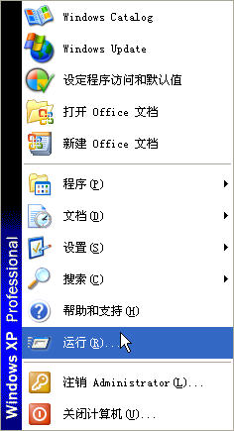
输入regedit
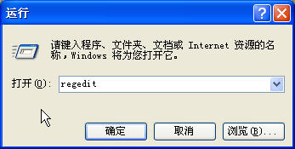
打开注册表编辑器，然后选择左侧我的电脑

然后选择编辑－查找
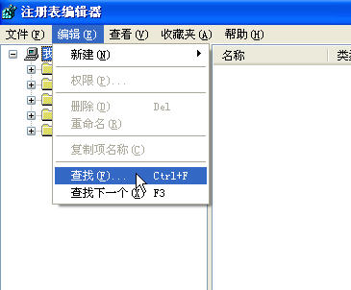
查找mountpoints2
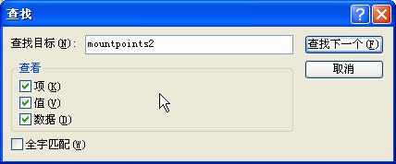
首先找到找到
[HKEY_CURRENT_USER\Software\Microsoft\Windows\CurrentVersion\Explorer\MountPoints2
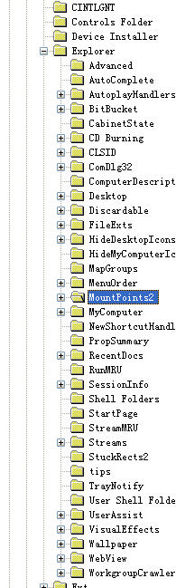
一个一个删除它下面的所有键
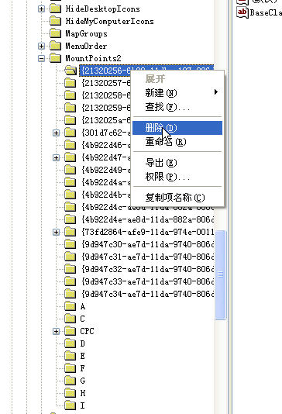
直到mountpoints2下面什么都没有为止
然后右击mountpoints2选择权限
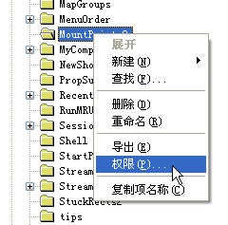
选择高级

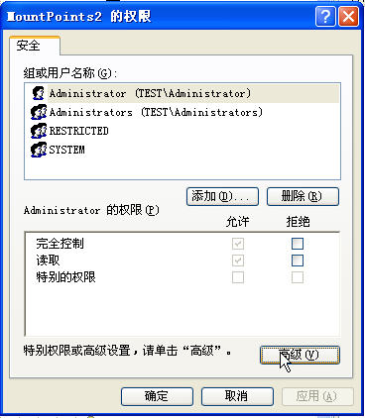
将从父项继承前面的勾取消掉
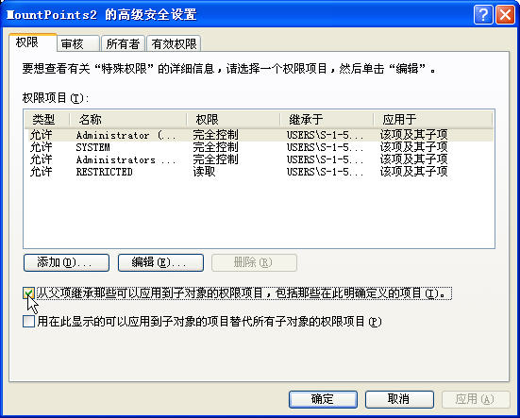
点击删除
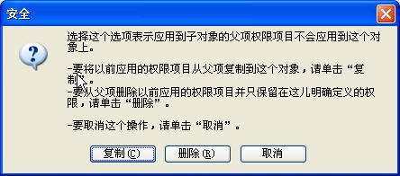
这样在权限中就一个人也没有了
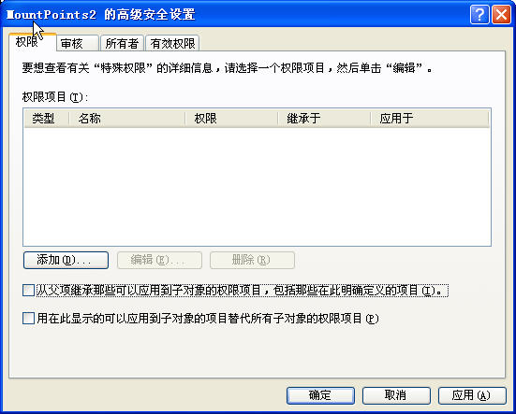
点击确定返回到权限设置，再点击确定
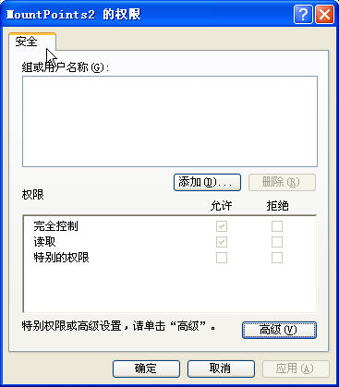

在注册表中继续查找mountpoints2，按着上述方法修改，直到全部修改完为止。

